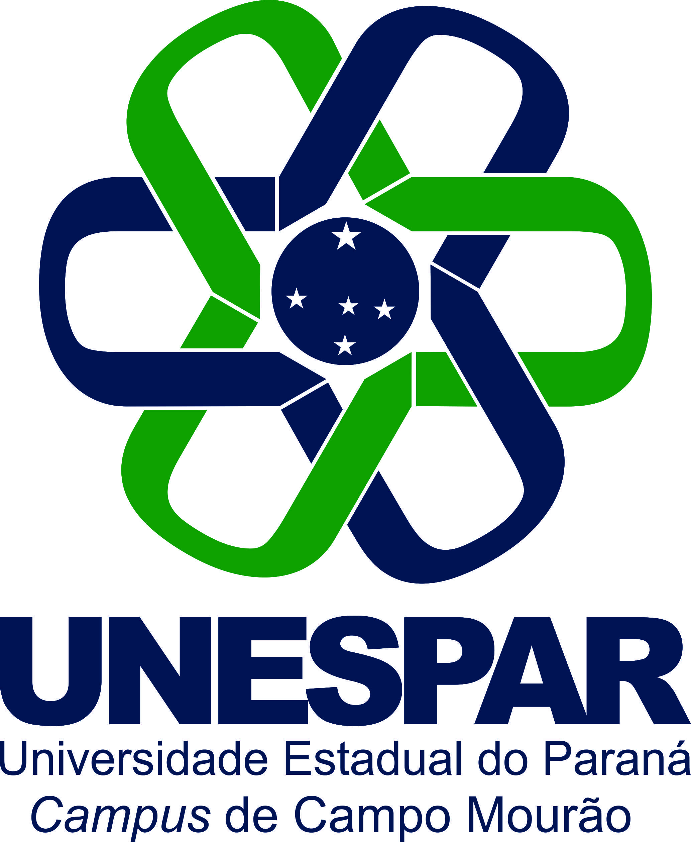


EDITAL N. 019/2018

Universidade Sem Fronteiras (USF)-
Subprograma Incubadora dos Direitos Sociais- PATRONATO

- PREÂMBULO

A Universidade Estadual do Paraná – Campus de Campo Mourão – por seu Diretor de Extensão e Cultura, Professor Walmir Ruis Salinas, nomeado pela Portaria n.º 739/2017- D, que baseado no TC nº 28/2017 entre a Secretaria de Estado da Ciência, Tecnologia e Ensino Superior -SETI / Unidade Gestora do Fundo Paraná – UGF- do Programa Universidade sem Fronteira – USF e da Secretaria da Segurança Pública e Administração Penitenciário – SESP, com a UNESPAR, no uso de suas atribuições legais e estatutárias, resolve:

TORNAR PÚBLICO

O Resultado da Prova Escrita e a Convocação para Entrevista do Processo de Seleção de Bolsistas graduandos do curso de Direito conforme o Edital nº. 017/2018 da UNESPAR/campus de Campo Mourão, para participação no projeto, Programa “Universidade Sem Fronteira”, da Secretária de Estado da Ciência, Tecnologia e Ensino Superior – SETI/PR, e da Secretaria de Estado da Segurança Pública e Administração Penitenciária – SESP, no Subprograma Incubadora dos Direitos Sociais-PATRONATO, coordenado pela Profª Sonia Maria Yassue Okido Rodrigues

Candidata | Cédula de Identidade | Resultado  Prova Escrita | Horário
- Eduarda Nunes de Oliveira | 12.697.849-9 PR | Classificado | 8h e 30 min.
2. Shelsya Ferreira Pereira | 13.026.201-5 PR | Classificado | 8h e 50 min.
3. Vitoria Carolina de Castro Petri | 13.355.734-2 PR | Classificado | 9h e 10 min.

1. SEGUNDA ETAPA: ENTREVISTA

1.1. A entrevista acontecerá, no dia 19 de dezembro de 2018, na sala C-4 da UNESPAR/FECILCAM conforme horário estabelecido acima.
1.2. O não comparecimento no horário da entrevista implicará na eliminação do candidato.

2. RESULTADO FINAL DO PROCESSO SELETIVO
O Resultado final do processo seletivo e a Convocação será divulgado até o dia 21/12/2018.

5. DA PUBLICIDADE
Publique-se no site http://campomourao.unespar.edu.br/ , no link USF

Campo Mourão, 13 de dezembro de 2018.

WALMIR RUIS SALINAS
Chefe da Divisão de Extensão e Cultura
Campus de Campo Mourão

